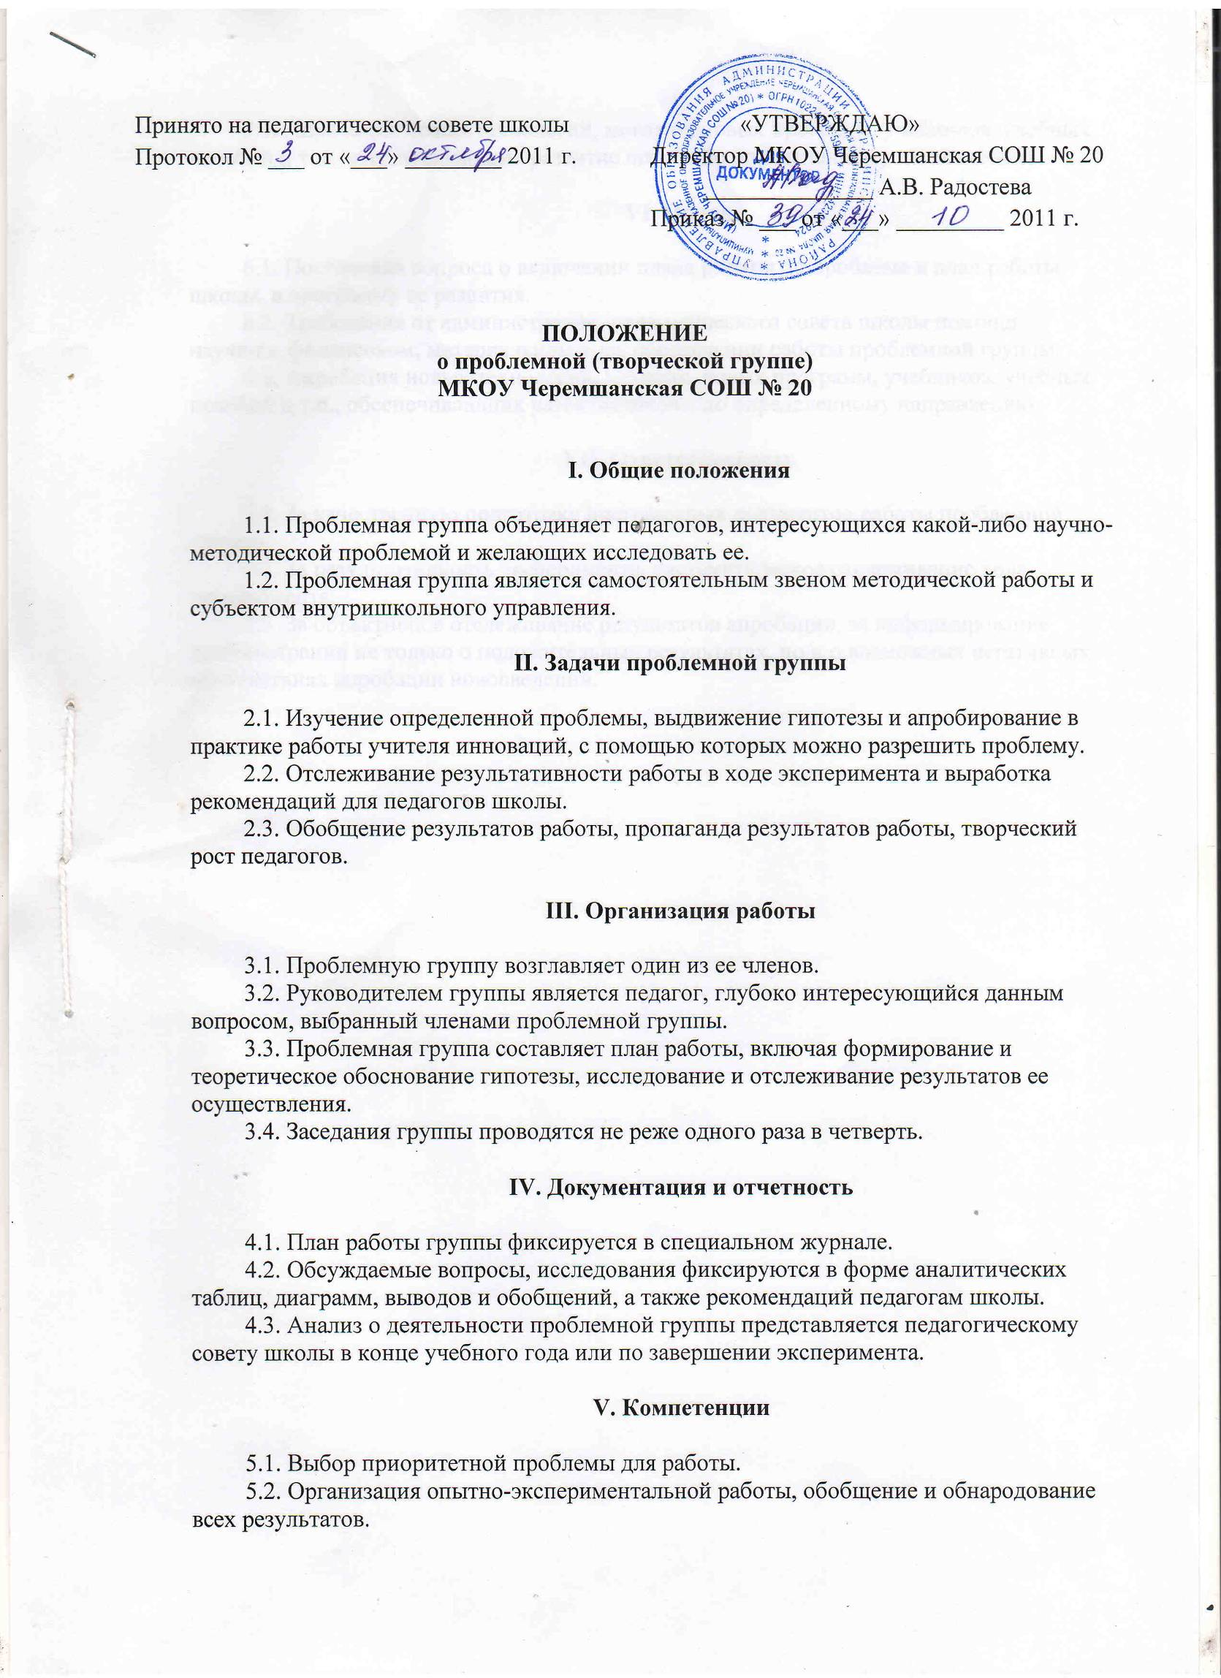
Принято на педагогическом совете школы
Протокол № ___ от «___» ________ 2011 г.

«УТВЕРЖДАЮ»
Директор МКОУ Черемшанская СОШ № 20
______________ А.В. Радостева
Приказ № ___ от «___» _________ 2011 г.

ПОЛОЖЕНИЕ
о проблемной (творческой группе)
МКОУ Черемшанская СОШ № 20

I. Общие положения

1.1. Проблемная группа объединяет педагогов, интересующихся какой-либо научно-методической проблемой и желающих исследовать ее.
1.2. Проблемная группа является самостоятельным звеном методической работы и субъектом внутришкольного управления.

II. Задачи проблемной группы

2.1. Изучение определенной проблемы, выдвижение гипотезы и апробирование в практике работы учителя инноваций, с помощью которых можно разрешить проблему.
2.2. Отслеживание результативности работы в ходе эксперимента и выработка рекомендаций для педагогов школы.
2.3. Обобщение результатов работы, пропаганда результатов работы, творческий рост педагогов.

III. Организация работы

3.1. Проблемную группу возглавляет один из ее членов.
3.2. Руководителем группы является педагог, глубоко интересующийся данным вопросом, выбранный членами проблемной группы.
3.3. Проблемная группа составляет план работы, включая формирование и теоретическое обоснование гипотезы, исследование и отслеживание результатов ее осуществления.
3.4. Заседания группы проводятся не реже одного раза в четверть.

IV. Документация и отчетность

4.1. План работы группы фиксируется в специальном журнале.
4.2. Обсуждаемые вопросы, исследования фиксируются в форме аналитических таблиц, диаграмм, выводов и обобщений, а также рекомендаций педагогам школы.
4.3. Анализ о деятельности проблемной группы представляется педагогическому совету школы в конце учебного года или по завершении эксперимента.

V. Компетенции

5.1. Выбор приоритетной проблемы для работы.
5.2. Организация опытно-экспериментальной работы, обобщение и обнародование всех результатов.
5.3. Апробация новых технологий, методик, новых программ, учебников, учебных пособий и т.п., обеспечивающих развитие школы по определенному направлению.

VI. Права

6.1. Постановка вопроса о включении плана работы по проблеме в план работы школы, в программу ее развития.
6.2. Требования от администрации, педагогического совета школы помощи в научном, финансовом, материальном и др. обеспечении работы проблемной группы.
6.3. Апробация новых технологий, методик, новых программ, учебников, учебных пособий и т.п., обеспечивающих развитие школы по определенному направлению.

VII. Ответственность

7.1. За качественную подготовку программных документов работы проблемной группы.
7.2. За результативность эксперимента, систематическое отслеживание хода эксперимента.
7.3. За объективное отслеживание результатов апробации, за информирование администрации не только о положительных результатах, но и о возможных негативных последствиях апробации нововведений.

